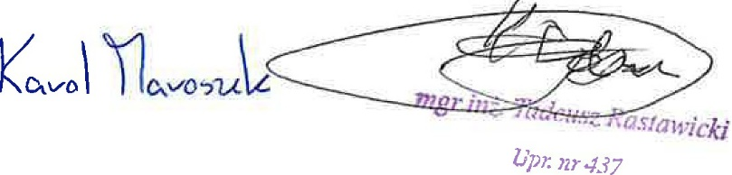
Grójec, dn. 16.05.2022 r.
TEL: 605-251-219
STUDIO GEODEZYJNE

Karol Maroszek
05-600 Grójec, ul. Lewiczyńska 12/42
NIP: 797-184-07-52 REGON: 142841407
TEL: 605-251-219

ZAWIADOMIENIE
o czynnościach ustalenia przebiegu granic działek ewidencyjnych

Działając na podstawie § 32 Rozporządzenia Ministra Rozwoju, Pracy i Technologii z dnia 27 lipca 2021 r. w sprawie ewidencji gruntów i budynków (Dz. U. z 2021 r. poz. 1390) uprzejmie zawiadamiam, że w dniu 17.06.2022 r. o godzinie 14:00 w miejscowości Pieczyska, gm. Chynów zostaną przeprowadzone czynności ustalenia przebiegu granic działki oznaczonej w ewidencji gruntów i budynków numerem 110 z działką sąsiednią oznaczoną numerem 111. W związku z powyższym zapraszam wszystkie osoby posiadające faktyczny i prawny interes do wzięcia udziału w wyżej opisanych czynnościach.

STUDIO GEODEZYJNE

Karol Maroszek
05-600 Grójec, ul. Lewiczyńska 12/42 NIP: 797-184-07-52 REGON: 142841407

POUCZENIE

Zawiadomieni właściciele (władający) gruntami proszeni są o przybycie w oznaczonym terminie
z wszelkimi dokumentami, jakie mogą być potrzebne przy ustalaniu przebiegu granic ich gruntów oraz dokumentami tożsamości.
W imieniu osób nieobecnych mogą występować odpowiednio upoważnieni pełnomocnicy.
W przypadku współwłasności, współużytkowania wieczystego, małżeńskiej wspólności ustawowej - uczestnikami postępowania są wszystkie strony.
Zgodnie z§ 32 Rozporządzenia Ministra Rozwoju, Pracy i Technologii' z dnia 27 lipca 2021 r. w sprawie ewidencji gruntów i budynków (Dz. U. z 2021 r. poz. 1390) nieusprawiedliwione niestawiennictwo stron nie
wstrzymuje czynności geodety.

